Zadanie 1 | Pozycja | RODZAJ MEBLI | ILOŚĆ | OPIS SZCZEGÓŁOWY | obraz poglądowy
 | 1 | fotel ergonomiczny obrotowy | 30 | Materiał: siatka, Oparcie: wentylowana siatka, Kółka: poliuretan nierysujący  Mechanizm: TILT, Regulacja siedziska: płynna zmiana wysokości, regulacja oparcia i odchylenia zagłówka, regulacja wysokości i nachylenia podłokietników , Maksymalna waga użytkownika: 150 kg, Wymiary siedziska: szer. 50cm, głęb. 50cm, wys. 8cm. Preferowany kolor: czarny. | 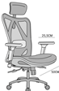
Zadanie 2 | Pozycja | RODZAJ MEBLI | ILOŚĆ | OPIS SZCZEGÓŁOWY | obraz poglądowy
 |  |  |  | Preferowana kolorystyka : olcha, calvados, klon, biały, popiel, orzech nizinny
 | 1 | biurko narożne_1 | 4 | Długość: 160 cm, Głębokość: 100 cm, Wysokość 75,8 cm. Nogi biurka metalowe malowane proszkowe na kolor szary, w kształcie litery "L". Blat biurka wykonany z płyty melaminowej o grubości 28mm, krawędzie zabezpieczone 2-milimetrowym obrzeżem PVC, regulacja wysokości, blat biurka wyposażony w przelot kablowy o średnicy 60 mm oraz klipsy do prowadzenia kabli. | 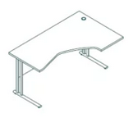
 | 2 | biurko proste_1 | 12 | Długość: 160 cm, Głębokość: 70 cm, Wysokość 75,8 cm. Nogi biurka metalowe malowane proszkowo na kolor szary w kształcie litery "L", blat wykonany z płyty melaminowej o grubości 28 mm, zabezpieczony warstwą PVC, chroniący krawędzie przed uszkodzeniami. Biurko z wmontowanym przelotem kablowym o średnicy 60 mm. | 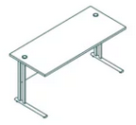
 | 3 | biurko proste_2 | 4 | Długość: 137 cm, Głębokość: 70 cm, Wysokość 75,8 cm. Nogi biurka metalowe malowane proszkowo na kolor szary w kształcie litery "L" , Blat wykonany z płyty melaminowej o grubości 28 mm, wykończony na krawędziach obrzeżem PVC gr. 2 mm . Blenda wykonana z płyty 18 mm, wykończona obrzeżem PVC (0,5 mm). W blacie dwa otwory kablowe o średnicy 60 mm. | 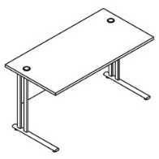
 | 4 | kanał kablowy | 17 | kanał kablowy o wymiarach [mm]: szerokość: 50 głębokość: 30 wysokość: 682 kolorystyka: popiel | 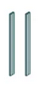
 | 5 | prowadnica do kabli | 9 | prowadnica do kabli o wymiarach [mm]:  szerokość: 140  głębokość: 70  wysokość: 750 | 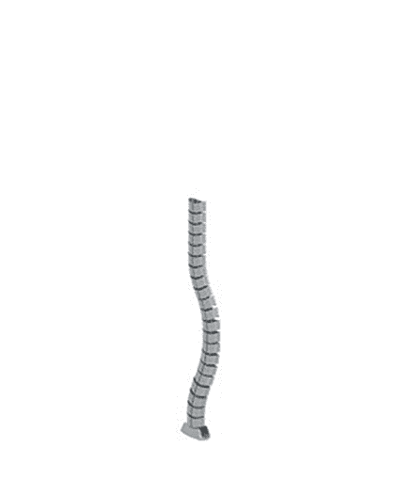
 | 6 | biurko proste_3 | 1 | Długość: 116 cm, Głębokość: 70 cm, Wysokość: 75,8 cm. Blat z płyty melaminowanej o grubości 28 mm. Krawędzie zabezpieczone 2-mm warstwą PVC w kolorze płyty. Blat biurka wyposażony w dwa przeloty kablowe o średnicy 60 mm. | 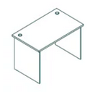
 | 7 | biurko narożne_2 | 4 | Długość: 160 cm, Głębokość: 100 cm, Wysokość: 75,8 cm. Wykończenie drewnopodobne. Kształt blatu: wycięty. Materiał: płyta melaminowana. Strona narożnika: prawy. Boki: zabudowane. Blat wykonany z płyty melaminowej o grubości 28 mm. Blat biurka wyposażony w przelot kablowy o średnicy 60 mm oraz klipsy do prowadzenia kabli. | 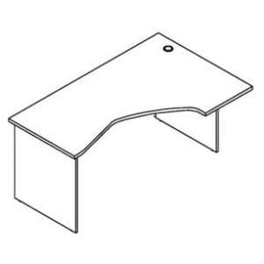
 | 8 | biurko narożne_3 | 1 | Długość: 137 cm, Głębokość: 100 cm, Wysokość: 75,8 cm. Wykończenie drewnopodobne. Kształt blatu: wycięty, Materiał: płyta melaminowana, Strona narożnika: prawy, Boki: zabudowane. Blat wykonany został z płyty melaminowej o grubości 28 mm. Blat biurka wyposażony w przelot kablowy o średnicy 60 mm oraz klipsy do prowadzenia kabli.
  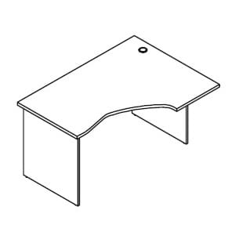
 | 9 | biurko narożne_4 | 1 | Długość: 137 cm. Głębokość : 100 cm, Wysokość: 75,8 cm. Wykończenie drewnopodobne. Kształt blatu: wycięty. Materiał: płyta melaminowana. Strona narożnika: lewy, Boki: zabudowane. Blat wykonany z płyty melaminowej o grubości 28mm. Blat biurka wyposażony w przelot kablowy o średnicy 60 mm oraz klipsy do prowadzenia kabli. | 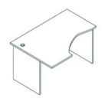
 | 10 | biurko proste_5 | 1 | Długość [cm] 160 Głębokość [cm] 70 Wysokość [cm] 75,8 Biurko wykonane z płyty melaminowej o grubości 28 mm, dzięki czemu biurko Svenbox BH 076 krawędzie pokryte obrzeżem PVC o grubości 2mm w kolorze płyty. Podstawa biurka (nogi) wykonane z płyty o grubości 18 mm. blat wyposażony w przeloty kablowe o średnicy 60 mm. | 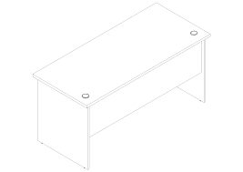
 | 11 | biurko proste_4 | 1 | Długość 116cm szerokość 70 cm wysokość 75,8 cm. Nogi metalowe, wykonane ze stalowych profili 60x30 mm. Blat wykonany jest z płyty melaminowej o grubości 28 mm. Blat biurka wyposażony w 2 przeloty kablowe o średnicy 60 mm. Z tyłu biurka osłona.  Krawędzie płyt PVC o grubości 2 mm. kolor blatu : biały nogi koloru : szarego. | 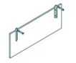  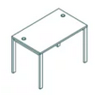
 | 12 | kontener_1 | 13 | Długość: 42,8 cm, Głębokość: 49,5 cm. Wysokość: 73 cm. Kontener biurowy z 4 szufladami płytowymi, na metalowych prowadnicach rolkowych, zabezpieczających przed wypadnięciem szuflady. Szuflady z satynowanymi, metalowymi uchwytami. Wbudowany zamek centralny, dodatkowo kluczyk zapasowy. Jeden zamek blokujący wszystkie szuflady | 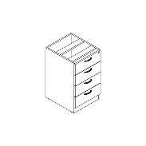
 | 13 | blat na kontener_2 | 5 | Blat na kontener, wymiary: 50 x 70 cm | 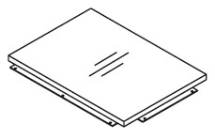
 | 14 | blat na kontener_1 | 8 | Blat na kontener o wymiarach: długość 50 cm, szerokość 50 cm. | 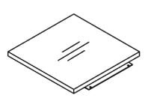
 | 15 | kontener zabudowany od góry | 17 | Długość: 43,5 cm, Głębokość: 52,5 cm, Wysokość: 59 cm. Kontener z trzema wysuwanymi szufladami, umocowanymi na rolkowych, metalowych prowadnicach, szuflady wyposażone w satynowane, metalowe uchwyty. Wbudowany zamek centralny. Wykonany z płyt melaminowanych o grubośći 28 mm (blat górny i spód) i 18 mm. | 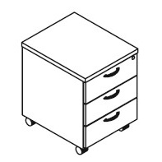
 | 16 | szafa biurowa_1 | 4 | Szerokość: 80,2 cm, Głębokość: 38,5 cm, Wysokość: 218,5 cm. Szafa biurowa wykonana z płyty melaminowej o grubości 28mm (góra i spód szafy) i 18 mm, krawędzie zabezpieczone 2-mm obrzeżem PVC. Zabezpieczenie przed wysunięciem półek. Przestrzeń pomiędzy półkami ok. 340 mm. | 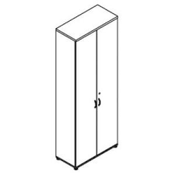
 | 17 | szafa ubraniowa | 2 | Szerokość: 60,2 cm, Głębokość: 38,5 cm, Wysokość: 183,3 cm. Wykonana z płyty melaminowej o grubości 28 mm (wieńce górny i dolny) i 18mm. Krawędzie zabezpieczone 2-mm warstwą PVC w kolorze płyty. Satynowany, metalowy uchwyt. | 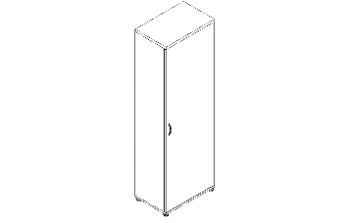
 | 18 | szafa biurowa zamykana | 11 | Szerokość: 80,2 cm, Głębokość: 38,5 cm, Wysokość: 183,3 cm. Szafa biurowa zamykana z płyty melaminowej o grubości 28mm (wieniec dolny i górny) oraz 18 mm. Dodatkowo zabezpieczona 2 mm warstwą PVC. Zabezpieczenie przed wysunięciem półek w postaci złączy zabezpieczających. Przestrzeń pomiędzy półkami ok. 340 mm. | 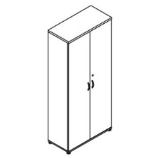
 | 19 | szafka_1 | 1 | Szerokość: 80,2 cm, Głębokość: 38,5 cm, Wysokość: 112,9 cm. Szafka wykonana z płyty melaminowej o grubości 28 mm (górny i dolny wieniec) i 18 mm, zabezpieczonej 2-mm warstwą PVC. Półki chronione przed wysunięciem za pomocą złączy zabezpieczających. Przestrzeń pomiędzy półkami w szafie ok. 340 mm. | 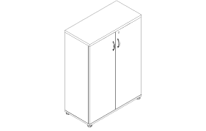
 | 20 | wózek na stację dysków | 12 | Szerokość: 22 cm, Głębokość: 47 cm, Wysokość: 14,8 cm. Wózek posiada cztery kółka. | 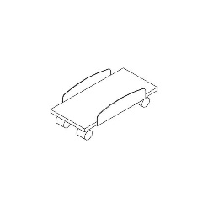
 | 21 | półregał_1 | 13 | Szerokość: 80,2 cm, Głębokość: 38,5 cm, Wysokość: 183,3 cm. Wieńce górne i dolne z płyty melaminowej o grubości 28 mm. Pozostałe części regału to płyta 18 mm. Krawędzie zabezpieczone taśmą PVC. Półki przymocowane za pomocą złączy, zabezpieczających przed ich wysunięciem. Półki rozłożone tak, aby na każdej mieścił się segregator biurowy. W dolnej części regału drzwiczki z metalowymi satynowanymi uchwytami. | 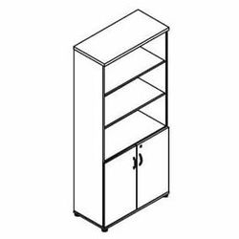
 | 22 | szafka_2 | 2 | Szerokość: 80,2 cm, Głębokość: 38,5 cm, Wysokość: 112,9 cm. Wieńce górne wykonane z płyty melaminowanej o grubości 28 mm, krawędzie zabezpieczone obrzeżem PVC grubości 2mm w kolorze płyty. Półki mocowane za pomocą złączy zabezpieczających przed wysunięciem, metalowe satynowane uchwyty w połączeniu. Drzwi szafki wyposażone w zamek. | 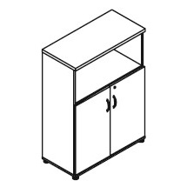
 | 23 | regał | 13 | Szerokość: 80,2 cm, Głębokość: 38,5 cm, Wysokość: 183,3 cm. Regał wyposażony w 5 półek. Wieńce górne i dolne z płyty melaminowej o grubości 28 mm. Boki regału i półki z płyty 18mm. Krawędzie zabezpieczone 2-mm obrzeżem PVC. Półki przymocowane są za pomocą złączy. | 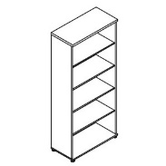
 | 24 | biurowa komoda żaluzjowa | 8 | Szerokość: 120 cm, Głębokość: 38,5 cm, Wysokość: 112,9 cm. Front żaluzjowy. Wieńce dolny i górny wykonane z płyty melaminowanej, 28 mm grubości. Boki szafy - płyta melaminowana o grubości 18 mm. Listwa PVC zamontowana na krawędziach płyt. Tył szafy: płyta o grubości 3 mm. Szafa posiada zamek. | 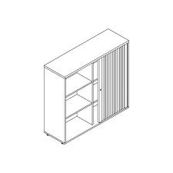
 | 25 | stół | 1 | Długość: 137 cm, Szerokość: 70cm. Blat z płyty melaminowej o grubości 28 mm. Krawędzie blatu są wykończone obrzeżami PVC. Nogi ze stali o przekroju 40x40 mm, kolor aluminium. | 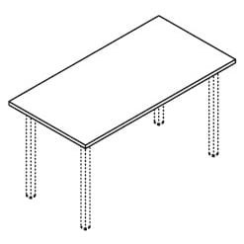
 | 26 | szafka | 3 | Szerokość: 80,2 cm, Głębokość: 38,5 cm, Wysokość: 77 cm . Wykonana z płyty melaminowej, obrzeże PVC o grubości 2mm. Górny i dolny wieniec to płyta o grubości 28 mm, pozostałe części - 18 mm. Przestrzeń pomiędzy półkami ok. 340 mm. Drzwiczki szafy z wbudowanym zamkiem. | 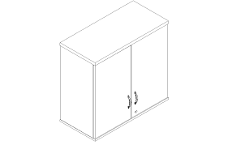
zadanie 3 | pozycja | pokój 208a | ILOŚĆ | OPIS SZCZEGÓŁOWY | obraz poglądowy
 | 1 | szafa z półkami | 1 | Szafa z półkami w:180 s:120 g: 40 + nadstawka w:90 s:120 g:40. Rozmieszczenie półek zgodnie z rysunkiem.  Materiał : płyta meblowa wiórowa melaminowana dwustronnie 18mm, okleina PCV 2mm w kolorze płyty, uchwyty metalowe, w szafach zamki ZMB, szafki z szufladami zamykane zamkami centralnymi. Kolor mebli DĄB SONOMA. | 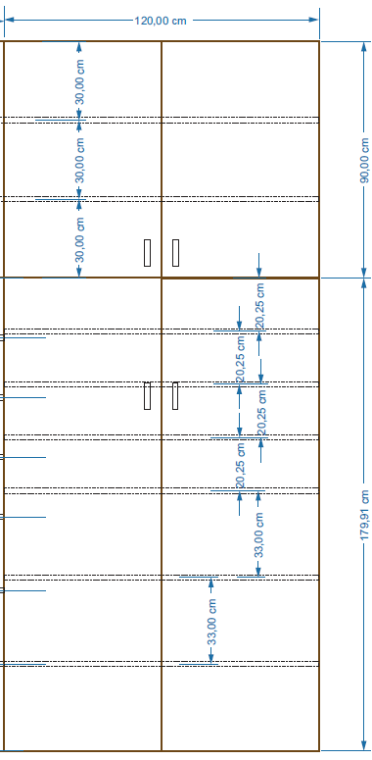
 | 2 | szafa | 1 | Parametry  Regał z zamykaną nadstawką w:180 s:140 g:40 + nadstawka w:90 s:140 g:40. Rozmieszczenie półek zgodnie z rysunkiem.  Materiał : płyta meblowa wiórowa melaminowana dwustronnie 18mm, okleina PCV 2mm w kolorze płyty, uchwyty metalowe, w szafach zamki ZMB, szafki z szufladami zamykane zamkami centralnymi. Kolor mebli DĄB SONOMA. | 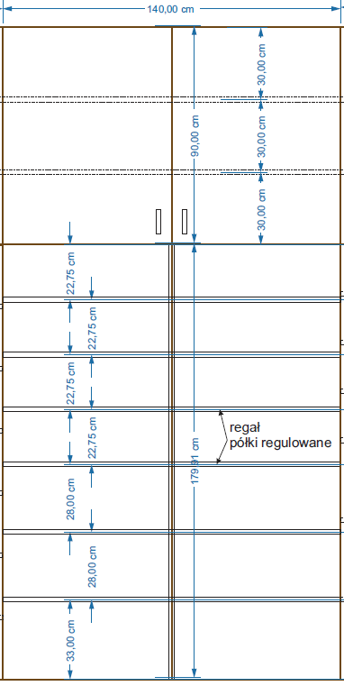
 | 3 | szafa | 1 | Parametry  Szafa garderobiana w:180 s:120 g:40 + nadstawka w:90 s:120 g:40. Rozmieszczenie półek zgodnie z rysunkiem.  Materiał : płyta meblowa wiórowa melaminowana dwustronnie 18mm, okleina PCV 2mm w kolorze płyty, uchwyty metalowe, w szafach zamki ZMB, szafki z szufladami zamykane zamkami centralnymi. Kolor mebli DĄB SONOMA. | 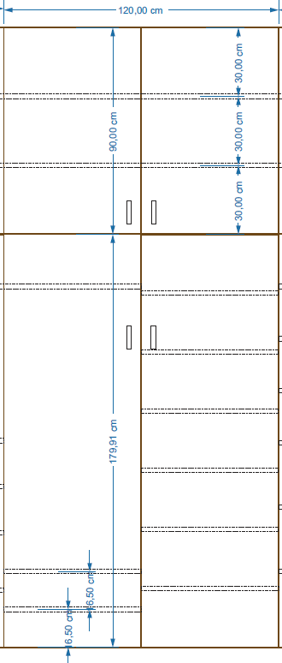
 | 4 | szafa | 1 | Parametry  Szafa - kącik kulinarny w:180 s:120 g:40 + nadstawka w:90 s:120 g:40. Rozmieszczenie półek zgodnie z rysunkiem.  Materiał : płyta meblowa wiórowa melaminowana dwustronnie 18mm, okleina PCV 2mm w kolorze płyty, uchwyty metalowe, w szafach zamki ZMB, szafki z szufladami zamykane zamkami centralnymi. Kolor mebli DĄB SONOMA. | 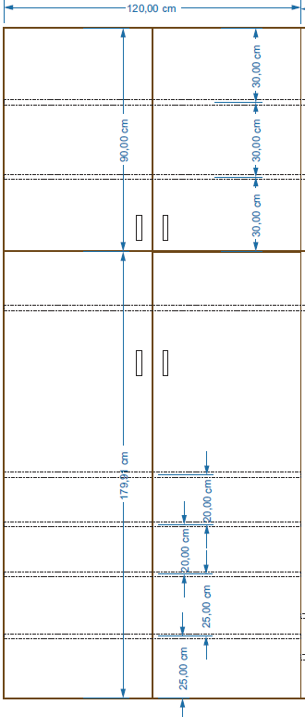
 | 5 | szafka | 1 | Parametry  Szafka z 4 szufladami w:57 s:45 g:45. Materiał : płyta meblowa wiórowa melaminowana dwustronnie 18mm, okleina PCV 2mm w kolorze płyty, uchwyty metalowe, w szafach zamki ZMB, szafki z szufladami zamykane zamkami centralnymi. Kolor mebli DĄB SONOMA. | 

